Час здоровья
Класс: 2 «Б»
Воспитатель: Нысанбаева Э.С.
Тема урока: Чипполино и полезная еда.
Цели: привитие детям навыков здорового питания через знакомство и чтение произведений художественной детской литературы.
Задачи:
1. познакомить обучающихся с повестью-сказкой Джанни Родари «Приключения Чиполлино».
2. посредством знакомства обучающихся с русскими народными сказками и творчеством русских и зарубежных писателей и поэтов систематизировать и расширять знания об овощах, фруктах, витаминах, формировать у детей представление о полноценном питании, воспитывать потребность заботиться о своем здоровье.
Ход занятия
Добрый день и добрый час!
Очень рада видеть вас!
Мы занятие начинаем? (ответ детей:«Да!»)
Всем удачи пожелаем? (ответ детей:«Да!»)
Будем мы внимательные,
Будем мы старательные!
Ребята, вам передаёт привет один сказочный персонаж, но привет не простой, а музыкальный. Послушайте песенку этого героя, и вы сразу узнаете, кто вам его прислал.
Звучит «Песенка Чиполлинно» из м/ф «Приключения Чиполлино» (слова: Самуил Маршак, музыка: Николай Пейко)
И сегодня этот герой пришёл к нам в гости. Давайте на него посмотрим. (Детям показать рисунок героя).

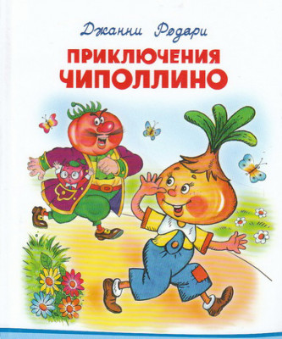

Посмотрите, ребята, у Чиполлино есть письмо для вас. Давайте его прочитаем.
Текст письма
Здравствуйте, ребятишки!
Девчонки и мальчишки!
Я прибыл из фруктово-овощной страны.
Её на карте мира не найдёте вы.
С собою я привёл друзей.
Мы будем с ними здоровей.
Они полезны и красивы,
Они содержат витамины!
Коробку смело открывайте,
Их очень радостно встречайте!
Как вы думаете, какие друзья Чиполлино находятся в коробке?
Выслушиваются ответы, предположения детей. Педагог подводит детей к ответу, что в коробке лежат овощи и фрукты.
А почему Чиполлино в своём письме написал, что «мы будем с ними здоровей»? В овощах и фруктах очень много витаминов, они полезны для здоровья, вкусные, питательные и т. п.
Давайте заглянем в коробку и познакомимся с друзьями Чиполлино поближе. Детям предлагается набор картинок, они должны назвать все овощи и фрукты, которые изображены на картинках.

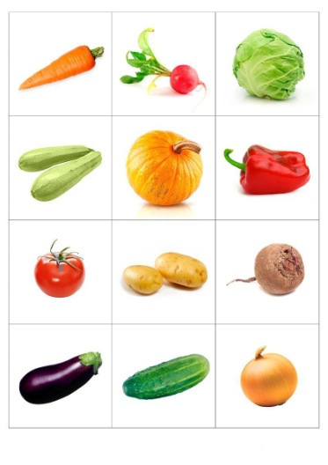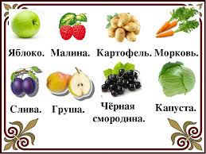

Вот мы с вами и познакомились со всеми друзьями весёлого Чиполлино. Посмотрите внимательно на всех друзей Чиполлино. Правильно ли мы предположили в начале занятия, что друзья Чиполлино – это овощи и фрукты? (о.д.) Овощи и фрукты полезные, вкусные, содержат много витаминов, лечат разные болезни.
Чиполлино: Вот здорово! А теперь присаживайтесь, я вам расскажу какие бывают витамины. Витаминов у нас в Лимонном царстве очень много! но самые главные A, B, C. (показ сопровождается показом коллажей о витаминах).
Витамин А содержится в моркови, в овощах и фруктах красного цвета – помидор, красный сладкий перец, тыква, мандарин. Он полезен для роста и зрения.
Витамин В, содержится в горохе, фасоли, гречневой, пшенной, и овсяной крупах. Витамин В, способствует хорошей работе сердца, когда его не хватает человек плохо спит, много плачет.
Витамин С – в смородине, яблоке, луке, лимоне, апельсине, кислой капусте. Витамин С укрепляет весь организм, делает человека более здоровым, защищает от простудных заболеваний.
Ребята вместе с полезной едой также есть вредная еда, от которой появляется лишний вес, различные болезни сердца, печени, желудка. Такую еду лучше не есть! Покажите какая еда вредная? Дается изображение с вредной едой.

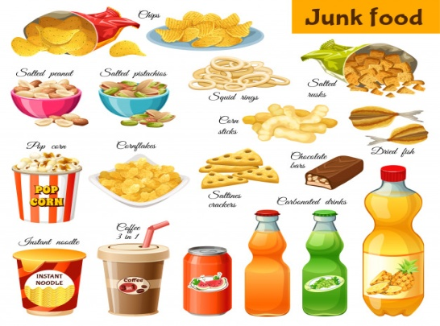

Практическая работа:
Игра: Догадайся по вкусу (по форме). С завязанными глазами ученики пробуют фрукты и овощи или щупают, стараясь угадать, что же это такое.
Закрепление:
Ребята какие овощи и фрукты вы знаете? (О.Д.)
Какую пользу приносят овощи и фрукты? (О.Д.)
Спасибо за работу! Желаю вам крепкого здоровья и хорошего настроения!

